第三部分 项目需求

**一、项目概况：**

1、项目名称：医院名称等发光字制作安装项目

2、项目编号：JKQFY-2025-002

3、本项目涵盖发光字的材料采购、生产加工、运输、安装调试及后期维护等全流程服务。

**二、主要采购需求：**

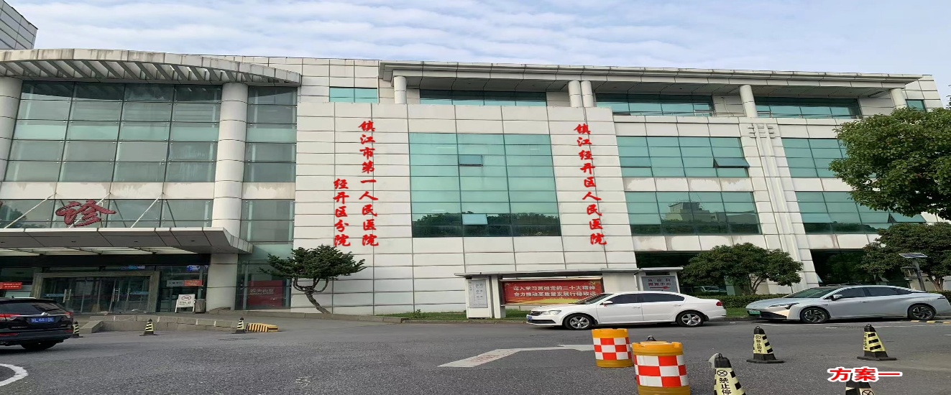1、医院名称：共23个字，内容：“镇江市第一人民医院经开区分院”+“镇江经开区人民医院”，字体大小：0.8m*0.8m。如下图：

2、“门诊”+“急诊”共4个字，字体大小：1.4m*1.4m。如下图：

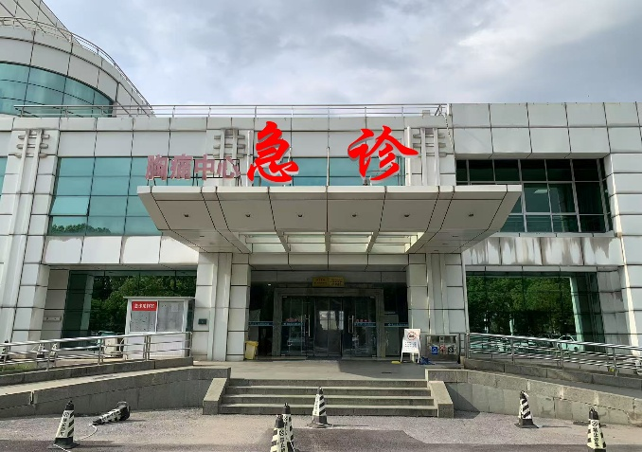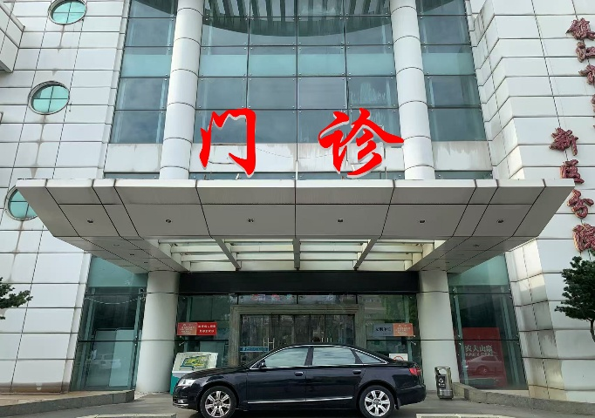

****3、医疗机构标识共1个（需要安装在指定位置，**高空**），大小：边长2.0m*边长2.0m。如下图：

4、“住院部”共3个字，字体大小：2.3m*2.3m。如下图：

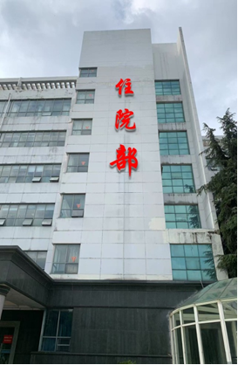

**三、技术条款：**

**1、功能需求：**

（1）全天候清晰可视（白天清晰、夜间发光醒目），能准确清晰传达医院名称、标识和重要信息；

（2）防风防雨防雷防晒、耐腐蚀（适应本地气候条件，能应对恶劣天气），确保长期稳定运行；

（3）适配楼顶、墙体承重结构，符合城市亮化工程规范；

（4）灯光可时控，具备节能特性，降低能源消耗，减少运营成本。

**2、产品需求：**

（1）5mm亚克力板+1mm厚304不锈钢围边发光字，内置LED模组灯，背用加厚钢架刷漆，用膨胀螺丝固定。所有附件均要求使用国内一线品牌，钢结构件、螺栓、螺母等金属配件必须使用镀锌件。

① 面板材质

亚克力板（厚度5mm）：

高透光性（透光率≥92%），要确保白天色彩鲜艳、夜间发光均匀；

抗UV处理，要耐候性强，长期日晒雨淋不褪色、不开裂；

表面覆防刮涂层，要减少积灰，便于清洁维护。

②光源配置

LED模组灯；

低功耗、高亮度≥8000cd/m²，满足24小时清晰可视；

色温可调（建议10000K高白光）；

防水等级IP65，适应镇江多雨气候；

防漏电、防短路处理，灯光要求时控。

③结构材质

不锈钢骨架（304不锈钢，厚度≥1mm）；

激光切割成型，边缘做防锈钝化处理；

背部加强筋设计，抗风等级≥13级（考虑极端气象要求）；

安装固定：化学锚栓+不锈钢膨胀螺栓，确保高空安装牢固。

④辅助材料

防水胶条（硅胶材质）：密封拼接缝隙，防止渗水；

阻燃电线（国标RVVP线缆）：单线不小于1.5平方铜芯线，隐藏式布线，安全防火。

**3、安装施工需求：**

（1）要实现目标功能，包含钢结构焊接、LED模组安装（高亮LED灯珠，亮度≥8000cd/m²）、控制系统集成（智能调光系统）、防雷设施安装（接地电阻≤4Ω）、防水处理（防水等级IP65），符合标准规范，保障安全、牢固、平整、美观。

（2）安装施工确保安全，不影响医院正常工作。安装方式应牢固可靠，避免出现脱落等安全隐患。应尽量减少对楼体结构的破坏，如有必要，应提供相应的修复方案。

（3）施工人员做好安全防护，高空工作、电气、焊接等特种工作人员须持有相应职业资格证，持证上岗。

**四、服务条款：**

**1、服务标准需求：**

（1）符合国家与项目地现行各种标准、规范、规程及强制性条文等有关部门意见和要求。确保方案符合城市亮化工程规范及安全生产要求，确保文明施工、规范施工。

（2）对字体的牢固程度负责

**2、维护服务需求：**

（1）乙方委派专人与甲方保持联系，负责质保与维护工作，尽职尽责完成甲方委托的工作。

（2）响应时效：紧急故障（影响诊疗安全，如漏电、结构松动）2小时内到场 、12小时内修复；一般故障（影响诊疗使用、如局部灯源熄灭）12小时内响应、3个工作日内修复，免费提供备用标牌。

（3）维护服务：提供电话支持服务，7×24小时技术咨询热线，实时解答设备操作、故障排查等问题；每年2次定期巡检与日常巡检相结合，包括结构稳定性、电气安全、防水密封性、光源亮度检测等，确保安全运行；特殊天气前后加强巡检，发现隐患及时处理。

（4）质保期后，积极配合甲方做好终身维护工作，提供成本价配件及人工服务。

**3、服务要求：**

（1）人员配备与管理（提供人员信息、相应证件）

①项目经理：

负责整体协调与进度把控，需具备相关项目管理经验。

②施工人员：

（含焊工、电工、高空作业人员），持特种作业证上岗，提供高空作业及电工证。

③售后专员

对接甲方，专门负责售后咨询、巡检等质保与维护等工作，尽职尽责完成甲方委托的工作。

（2）现场管理

提供施工方案、施工人员操作资格证（电工证，电焊证等）。

提供施工布局图、营业执照（机构代码证）、法人身份证、效果图、安全巡查台账。

经甲方审批后施工。

（3）安全管理与应急预案（提供安全管理方案与应急预案）

①高空作业安全：施工人员佩戴安全绳、安全帽、防滑鞋，设置安全警示区，风力≥6级暂停作业。

②电气安全：断电操作，使用绝缘工具，接地电阻≤4Ω。

③防雷措施：钢结构可靠接地，接地电阻检测每半年1次。

④应急预案：遇突发停电、恶劣天气、设备故障、安全事故的处置方案

**五、商务条款：**

**1、商务要求：**

（1）质保期：**≧2年。**质保期内免费更换与维修。质保期自项目验收合格起算。

（2）项目工期：**中标方签订合同后15天内完成安装（制作、安装及验收）**。经甲方同意后安装。

（3）付款方式：**工程安装完工验收合格后一次性付工程款90%，余款10%留做质量保证金，在质保期结束前30个工作日，全面检修字体的牢固性、防腐蚀、防锈性能，并全面加涂防锈漆，验收合格后支付余款，一次性全部付清(无息)。**

**2、项目验收：**

（1）验收标准：

发光大字安装牢固，无松动、无变形，LED光源亮度均匀，无闪烁、无死灯。防风、防水、防雷功能符合设计要求。乙方提供施工图纸及维护手册。

（2）验收流程：

施工完成后，由施工方提交验收申请。甲方组织验收小组进行现场检查，确认无误后签署验收报告。

**3、施工要求：**

（1）乙方应无条件服从甲方对总体计划及分阶段的调整，保证按合同规定质量及进度要求完成全部工作内容。

（2）乙方负责对施工现场的维护，承担施工安全保卫工作。乙方应遵守各项安全管理规定，遵守施工技术规范，在施工现场内外发生的一切安全责任事故均由乙方全权负责，与甲方无关。

（3）乙方提供的货品及施工工具，进入施工现场后，由乙方保管，乙方人员的食宿、交通、保险、安全，由乙方负责。

（4）安装施工期间，因工程质量原因造成倒塌或倾斜，造成财产损失或人身伤亡的，由乙方承担全部责任，与甲方无关。

（5）质保期内，如因工程质量原因造成倒塌或倾斜，造成财产损失或人身伤亡的，由乙方承担全部责任，与甲方无关。

（6）乙方施工应遵守相关管理规定，做到文明施工、规范施工。对于施工产生的垃圾，由乙方负责及时清理，不得随意丢弃。废旧金属材料，由医院自行处理。

（7）施工时在主要位置设立醒目的标识牌，对医院环境进行必要的维护。

（8）乙方的安装及运输方式须经甲方同意，安装时对大楼及设备造成损坏由乙方负责，杜绝违章操作与野蛮施工，如对建筑楼梯外墙有打孔、损坏等，由乙方负责进行恢复及做好防水，如有渗水漏雨现象，由乙方承担所有责任。

（9）乙方所有人员进入院区必须遵守医院规章制度，听从院方安排。

**六、报价条款：（根据此项内容填写报价单）**

**1、报价要求：**

（1）由于医院字体安装位置的特定性及附着物（墙体）不同，投标单位必须进行现场勘察。投标人承担踏勘现场发生的自身费用。投标报价时应充分结合现场情况作出报价，中标后不得以任何现场情况及矛盾作为理由提出变更及增加造价等要求。**投标时附有现场勘察承诺书（格式见附件四），否则以废标处理。**现场勘察联系人：周老师，联系电话：15240289678。

（2）本次项目为交钥匙工程，没有后期增补，投标人需全盘考虑所有费用，本项目中未涉及的部分须自行补齐。如项目实施后中标人不能实际响应采购人需求，可认为中标人违约，违约责任由中标人承担。本次报价原字拆除、钢架设计、材料(含字牌、支架、灯光、时控等所有内容)、运输、安装(含吊机)、配件、利润、安全防护费、保险费、税金及售后维保等所有费用，不再支付其他费用。